&TD : L’eau et le sol
Sous nos climats, l'apport d'eau au sol se fait sous forme de pluie, neige, rosée et brouillard.Toute l'eau des précipitations n'atteint pas le sol: une part est évaporée directement pendant et après la pluie; les gouttes peuvent être interceptées en partie partre interceptées en partie par le feuillage. L'eau qui atteint le sol ruisselle, s'infiltre et réhumecte le sol. Les racines absorbent cette eau que la tige et les feuilles évaporent par transpiration. Une fraction réduite finalement gagne la profondeur et atteint la nappe. Un profil habituel de la quantité d'eau contenu dans une coupe du sol et du sous-sofil habituel de la quantité d'eau contenu dans une coupe du sol et du sous-sol montre une augmentation de la teneur en eau avec la profondeur.

- La teneur en eau est fonction de la porosité et de la perméabilité du sol. Le volume maximal d'eau qu'un sol peut retenir est la "capacité au champ" ou capacité de rétention du sol qui dépend essentiellement de la granulométrie du sol.

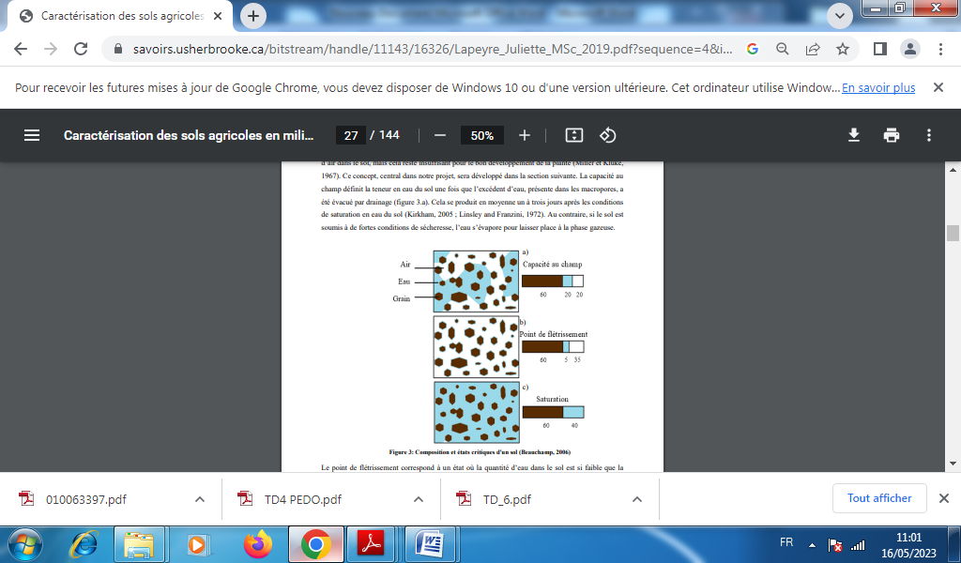

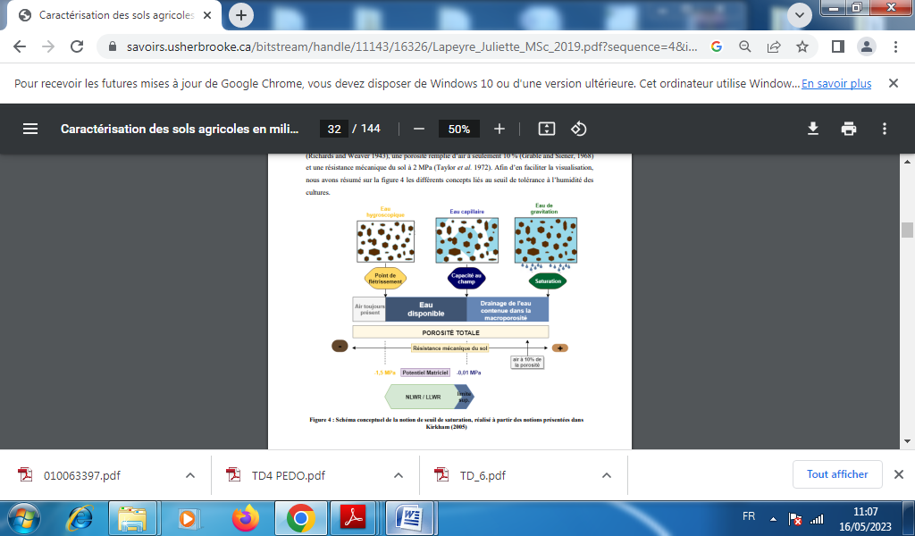
Schéma conceptuel de la notion de seuil de saturation, réalisé à partir des notions présentées dans Kirkham (2005)

- Près de la surface, le sol n'est pas saturé, les espaces vides contiennent de l'eau et de l'air; l'eau est soumise aux forces de gravité et de capillarité. A partir d'une certain profondeur, la teneur en eau n'augmente plus: le sol est saturé, tous les pores du sol sont remplis d'eau: cette zone saturée forme une nappe; les forces de gravité sont prédominantes.
- L'eau du sol ne représente que 0,064% de l'eau douce totale; son rôle est cependant essentiel puisque c'est l'eau qu'utilisent les racines des plantes.

- Capacité de rétention :
autant d'eau que le sol peut en retenir (plus précisément, la quantité d'eau retenue dans le sol deux ou trois jours après qu'il ait été saturé par des précipitations. Il y a peu de mouvement descendant, par gravité, de l'eau dans le sol et très peu de succion capillaire).
- Point de flétrissement permanent :
quantité d'eau qui reste dans le sol quand le végétal se flétrit dans une atmosphère humide. L'eau qui reste dans le sol est fortement retenue par les particules du sol et ne peut être absorbée par les racines
Eau disponible :
c'est la quantité d'eau dans le sol qui se situe entre la capacité de rétention et le point de flétrissement permanent. Il faut commencer à irriguer avant que le sol n'atteigne un niveau de 50 % de l'eau disponible.
La capacité au champ:
quantité d’eau retenue dans les premiers niveaux du sol quand la percolation naturelle vers la profondeur et vers l’aval stoppe. - La teneur en eau du sol peut descendre au-dessous de la capacité au champ et même atteindre le point de flétrissement près de la surface: un courant d'eau capillaire s'établit depuis la profondeur.
La réserve utile (RU):
quantité d’eau que la plante peut théoriquement utiliser dans ses conditions optimales. Cette quantité est toujours < à la capacité de la rétention et dépend des plantes. La quantité d’eau qui reste dans le sol, mais qui ne peut pas être utilisée par les plantes définit le point de flétrissement
L’état des Réserves en eau des sols
La réserve utile (RU)
est la quantité d'eau stockée dans le sol qui peut être absorbée par les racines des plantes (entre la capacité de rétention et le point de flétrissement). En général, cette réserve utile pour les plantes dépend essentiellement de la granulométrie des sols et varie à l'inverse de la perméabilité: les sols argileux ont une réserve utile supérieure aux sols sableux, mais ils sont moins perméables. En l'absence de mesures précises, qu'il faut faire au laboratoire, on peut donner les ordres de grandeur suivants de cette capacité utile:
tableau : La réserve utile (RU)
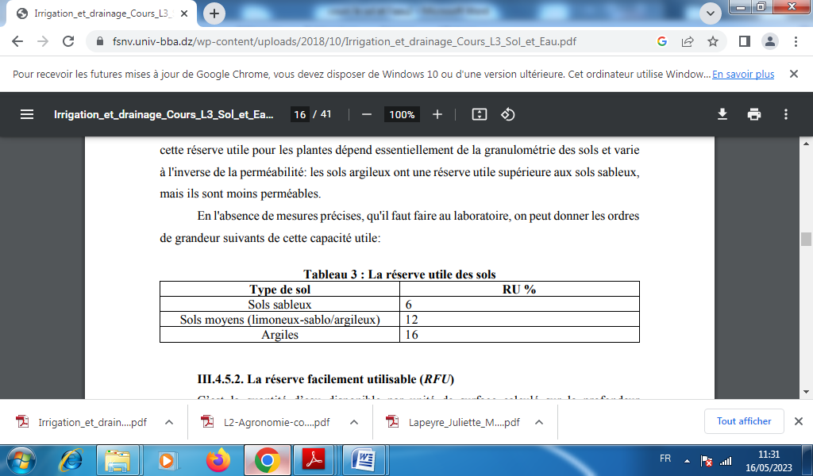
La réserve facilement utilisable (RFU)
C’est la quantité d’eau disponible par unité de surface calculé sur la profondeur maximale d’enracinement, et comprise entre deux limites ; d’une part le point de flétrissement et d’autre part la capacité de rétention. RFU = (1/2 ou 2/3) RU
RFU/RU = 2/3 RFU
dépend essentiellement de :
1- La nature du sol et son profondeur.
2- La nature des cultures (profondeur des racines)
En pratique, on déconseille d'attendre que le sol soit revenu au point de flétrissement avant de pratiquer une irrigation. On déclenche l'irrigation dès que la "réserve facilement utilisable" (RFU) a été consommée. Le rapport RFU/RU dépend de tout un ensemble de facteurs, en particulier la densité des racines (et donc le volume de sol effectivement utilisé par les racines). Pour faciliter les calculs, on considère souvent que ce rapport est fixe et que RFU/RU= 2/3, mais en réalité, les sols argileux sont souvent compacts et moins bien explorés par les racines que les sols sableux et on recommande les rapports suivants:

Tableau : le rapport RFU/RU des sols
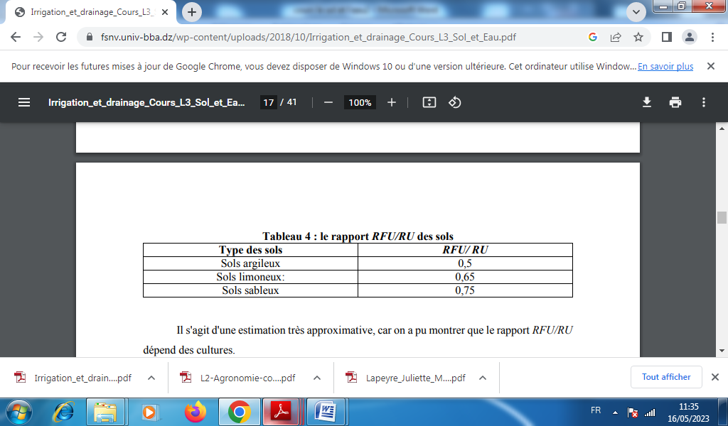
Il s'agit d'une estimation très approximative, car on a pu montrer que le rapport RFU/RU dépend des cultures. Dans un même sol les cultures résistantes à la sécheresse disposent d'une RFU plus importante que les cultures sensibles. Il faut considérer que les cultures maraîchères disposent d'une RFU réduite par rapport aux céréales; elles doivent donc recevoir des doses d'irrigation plus petites mais plus fréquentes. La dose réelle d’irrigation dr (volume d'eau) qu'il faut apporter à chaque irrigation dépend de la profondeur explorée par les racines et de la nature du sol:
dr = RU X (RFU / RU) X Profondeur enracinement
Exercice :
déterminer la dose d’irrigation :
1) Pour une culture de radis sur un sol sableux, on peut estimer que les racines n'explorent pas plus de 20 cm. Et les besoins en eau ETRM = 4,5 mm/j.
2) pour une culture de tomate arrivée à floraison en terre franche, racines atteignant 60 cm de profondeur ; l'ETRM est de 6,6 mm/j
Par exemple, pour une culture de radis sur un sol sableux, on peut estimer que les racines n'explorent pas plus de 20 cm. La dose d'irrigation sera donc de : 6 % x 0,75 x 0,2 m = 0,009 m = 9 mm. Il faudra donc arroser tous les jours (si ETRM = 4,5 mm/j, ce qui est en général le cas).
Par contre, pour une culture de tomate arrivée à floraison en terre franche (racines atteignant 60 cm de profondeur): Dose = 16 % x 0,5 x 0,6 m = 48 mm. Si l'ETP est de 6 mm/j, il suffit d'arroser tous les 7 jours (compte tenu du coefficient cultural de 1,1, l'ETRM est de 6,6 mm/j).

Comment calculer la réserve utile du sol ?
Le calcul de la réserve utile nécessite de recourir à des humidités dites caractéristiques du sol. Ces dernières permettent pour chaque type de sol de connaître à quelle humidité du sol on se trouve quand l'eau devient en excès, et à quelle humidité du sol on se trouve quand l'eau devient non utilisable par la plante car top liée au sol.
Ainsi, il existe deux grandes humidités caractéristiques du sol:
- L'humidité dite à la capacité au champs : soit la quantité maximale d'eau que peut contenir un sol dans sa porosité, sans pour autant que l'eau soit en excès et percole. Elle est notée Hcc
- L'humidité au point de flétrissement : soit la quantité d'eau au-desous de laquelle la plante n'a plus accès à l'eau, car trop liée au sol. Elle est notée HpF_{4,2}.
La réserve utile est donc la quantité d'eau en mm qui se situe entre Hcc et HpF4,2
Afin de calculer le bilan hydrique, il est nécessaire de calculer la RU en mm d'eau. Il existe plusieurs unité de mesure l'humidité du sol :
- Humidité massique, soit Hm (ω) = (masse eau / masse sol sec) x 100
- Humidité volumique, soit Hv (θ) = (volume d'eau / volume sol sec) x 100
Ces deux mesures sont exprimées en %.
Or, le calcul de la RU étant en mm, il est nécessaire de la calculer en mm d'eau dans le sol, soit une hauteur (hmm) Il est donc nécessaire de transformer une humidité massique en % (Hm%) en mm (hmm). La formule est :
hmm = Hm% x z_{en mm} x da x 10⁻² = Hm% x z_{en dm} x da

Avec :
- Hcc : Humidité à la capacité au champ massique en %
- HpF4,2 : Humidité au point de flétrissement massique en %
- da : densité apparente du sol
- z : profondeur de sol considéré en dm.

